Polska zmienia (się), ulepsza, współdecyduje

Ruszyła kolejna edycja akcji Masz Głos, Masz Wybór. W tym roku angażuje 264 organizacji pozarządowych i grup nieformalnych z 230 gmin w całej Polsce.
- Do współpracy zaprosiliśmy osoby i grupy, którym się chce zrobić coś pożytecznego dla ich najbliższego otoczenia: wsi, osiedla gminy. Przeszły intensywne szkolenie i właśnie zaczynają działać – wyjaśnia Joanna Załuska z Fundacji Batorego, dyrektor programu Masz Głos Masz Wybór. – Już za kilka miesięcy będziemy wspólnie cieszyć się rezultatami.
- 13 uczestników spróbuje wprowadzić w swoich gminach budżet obywatelski – mechanizm pozwalający mieszkańcom współdecydować o tym, jak wydawane są pieniądze z lokalnej kasy;
- 47 za pomocą tzw. inicjatywy lokalnej zaangażuje mieszkańców i gminne władze do wspólnej pracy nad wybranym zagadnieniem – na przykład zorganizuje uwspółcześniony „czyn społeczny”;
- 29 zadba o to, by wspólna przestrzeń była lepsza - bardziej użyteczna, ładniejsza i bezpieczniejsza dla jej użytkowników.
Pozostali zajmą się m.in. usprawnianiem przepływu informacji pomiędzy władzami a mieszkańcami, bądź funduszem sołeckim – pieniędzmi, o których przeznaczeniu decydują sami mieszkańcy wsi.
- Jak pokazują nasze badania, aż 62% Polek i Polaków zgodziłoby się przez pewien czas pracować za darmo na rzecz swojej gminy. Staramy się im w tym pomagać oraz pokazać pozostałym, że zaangażowanie takie, nie tylko jest pożyteczne, ale daje też dużo satysfakcji – dodaje Joanna Załuska.
Uczestnicy akcji przez cały rok będą mogli liczyć na pomoc, nie tylko Fundacji Batorego, lecz także ekspertów Centrum Promocji i Rozwoju Inicjatyw Obywatelskich OPUS, Pracowni Zrównoważonego Rozwoju (PZR), Sieci Obywatelskiej – Watchdog Polska oraz Stowarzyszenia Szkoła Liderów.
Gminy, gdzie współpraca pomiędzy mieszkańcami a władzami samorządowymi będzie przebiegać najlepiej, zdobędą nagrodę Super Samorząd 2013.
Więcej na temat akcji Masz Głos, Masz Wybór i działań jej uczestników na www.maszglos.pl
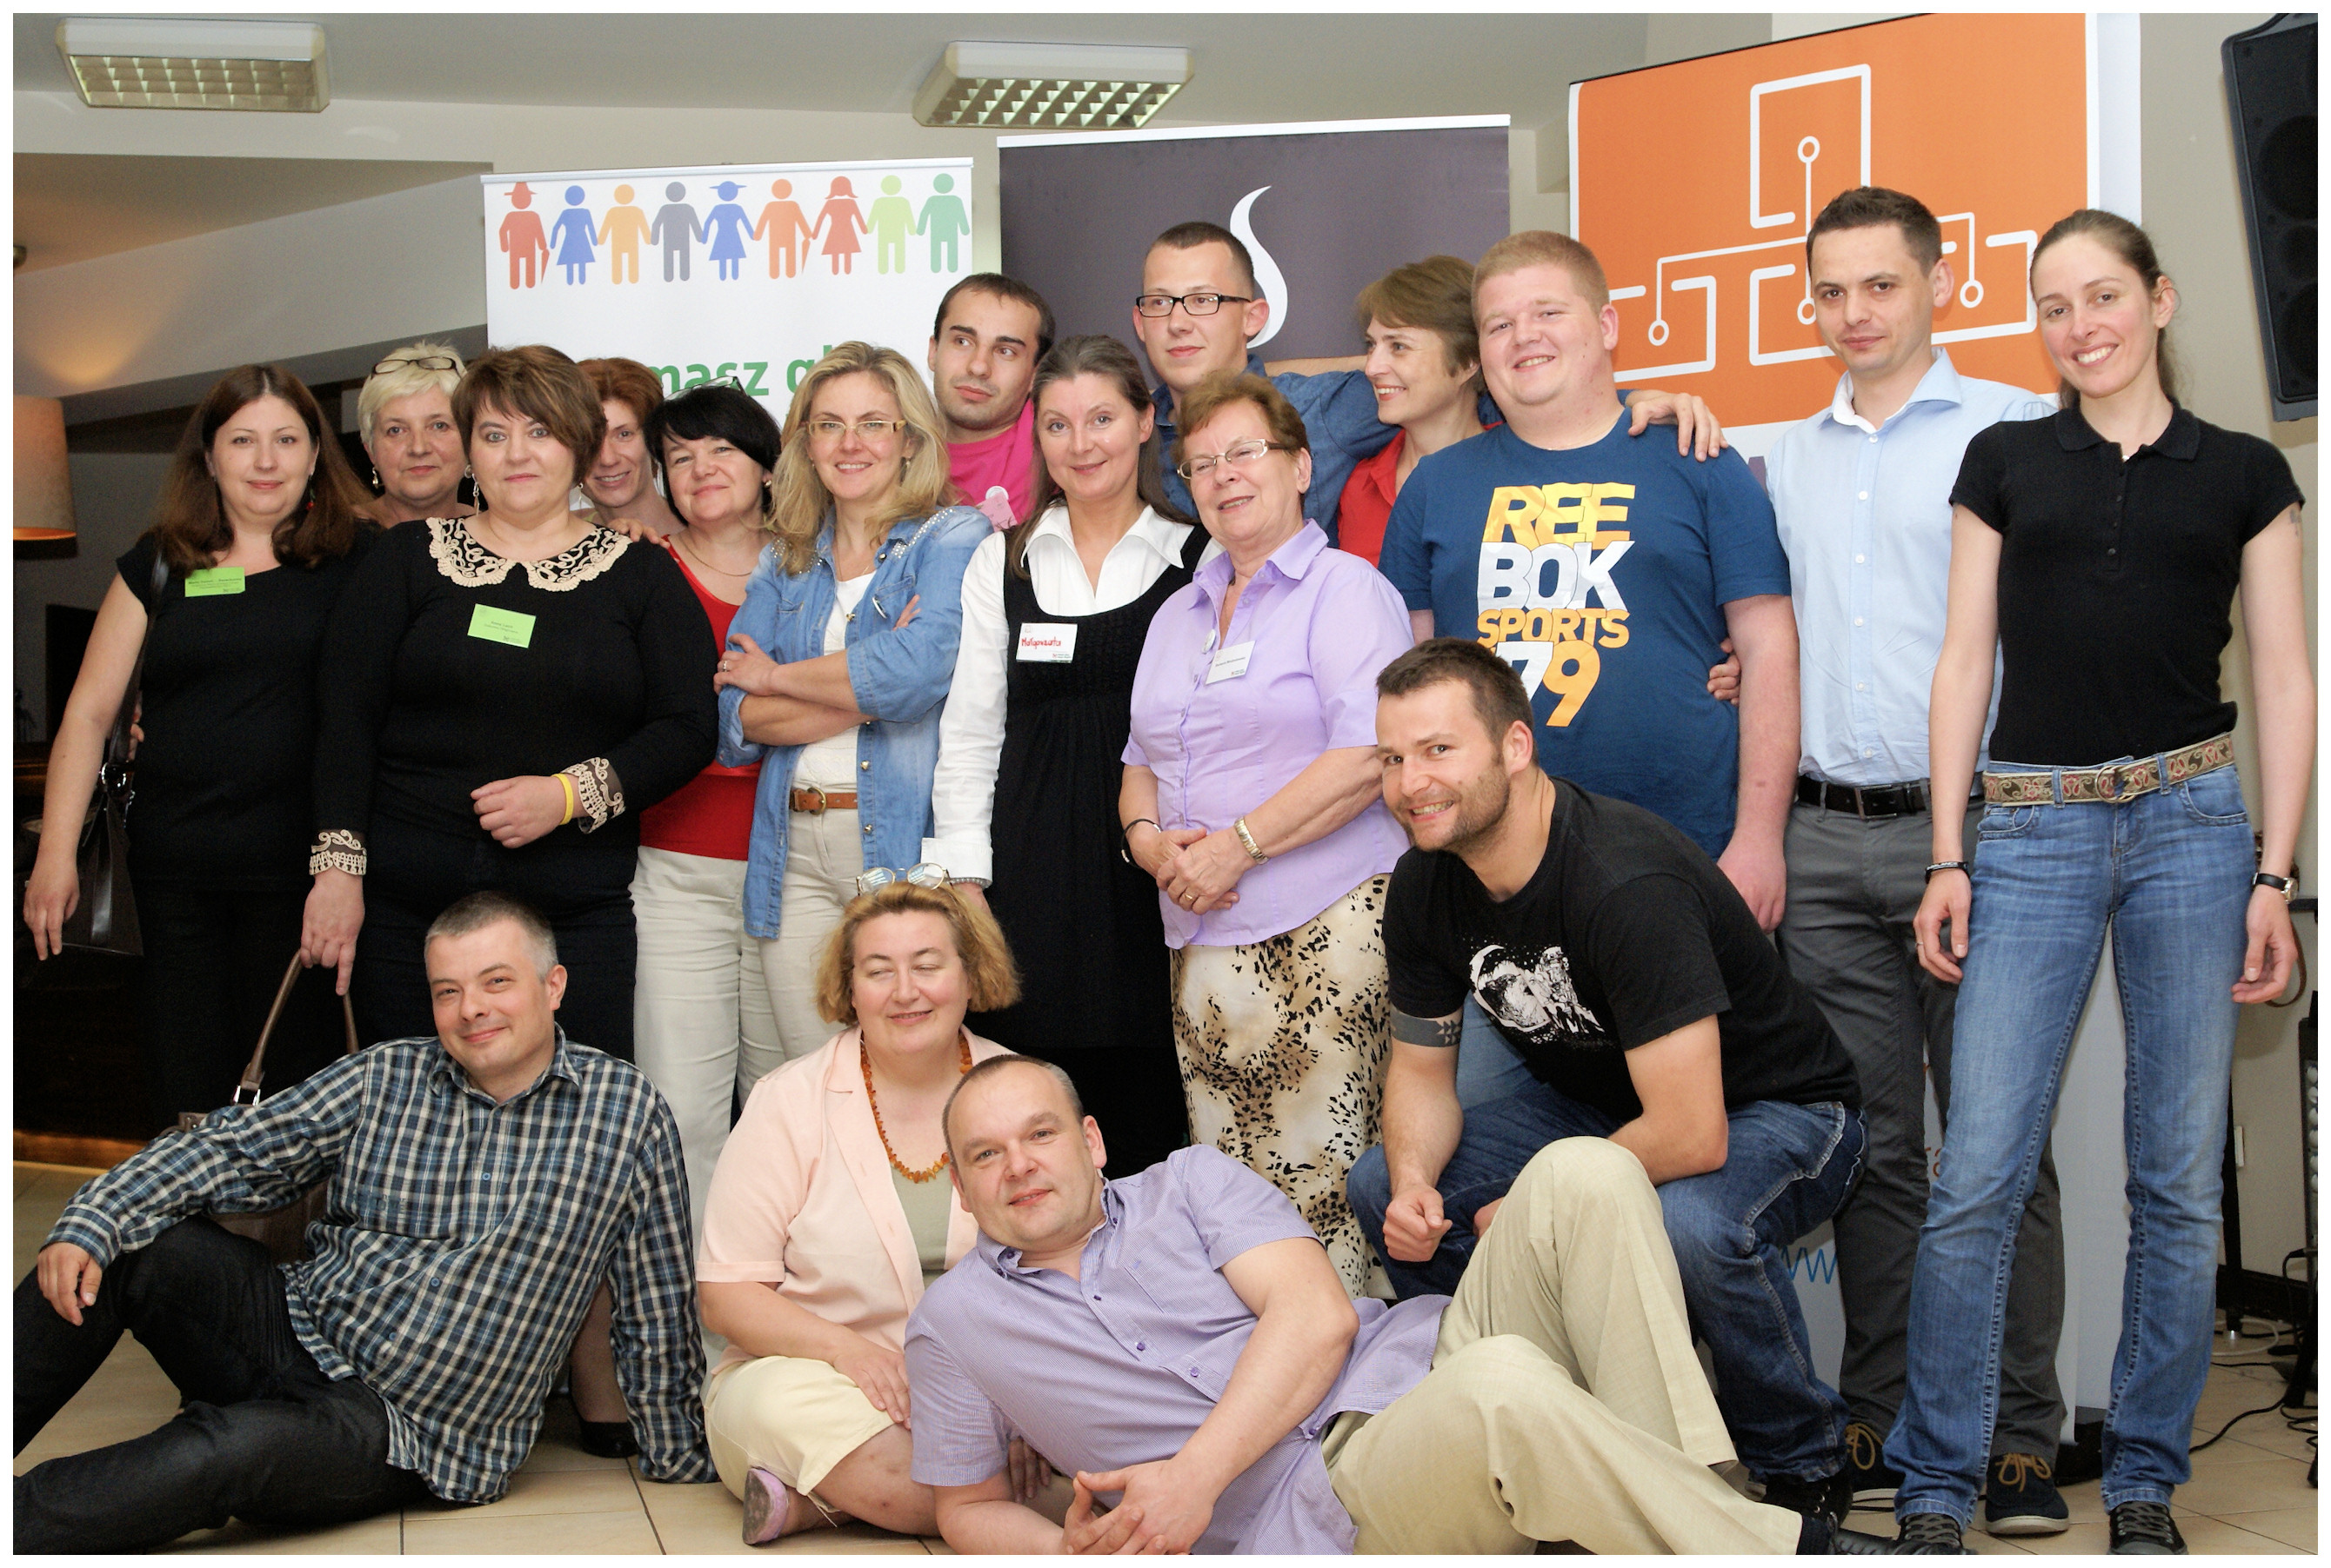
Na zdjęciu: Mazowiecka ekipa z tegorocznego szkolenia akcji Masz Głos, Masz Wybór

